Execução 5 Dispositivos:

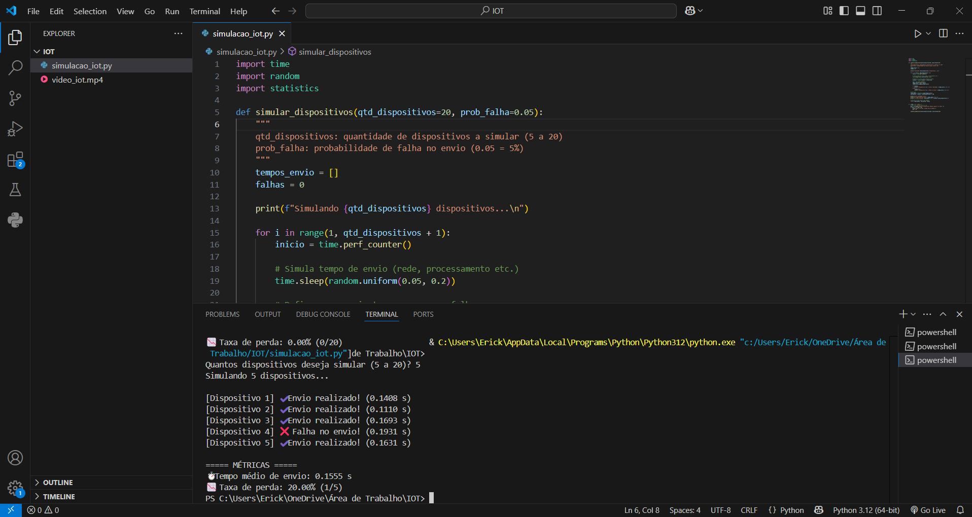

Explicação Código:

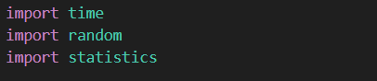
Essas são as bibliotecas utilizadas, time para ver o tempo de execução e fazer as pausas,
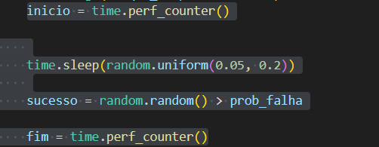
Random utilizei para gerar os valores randômicos nessa parte do Código:
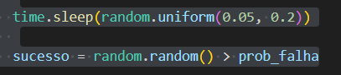

Statistics uso para calcular a media dos tempos

Aqui defino minha função de simular, com os parâmetro de qtd_dispositivos para armazenar o valor de dispositivos escolhidos no momento de rodar o código, e prob_falha .
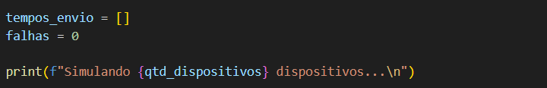
Aqui tenho minhas variáveis, uma para armazenar uma lista onde terão os tempos de envio de cadas dispositivoo e a outra é utilizada como contador para armazenar as falhas, e o PRINT para mostrar quandos dispositivos vão ser simulados.
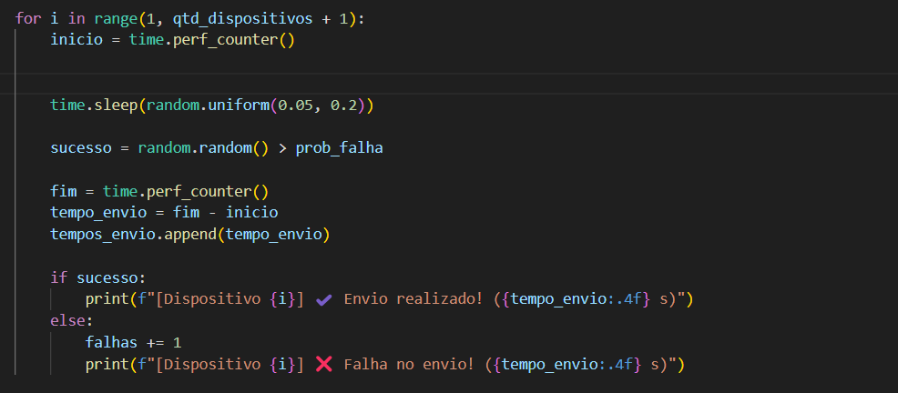
Aqui faço a repetição de acordo com a quantidade de dispositivos informados, dentro dessa repetição simulo e calculo o tempo dos envios com valores randômicos...
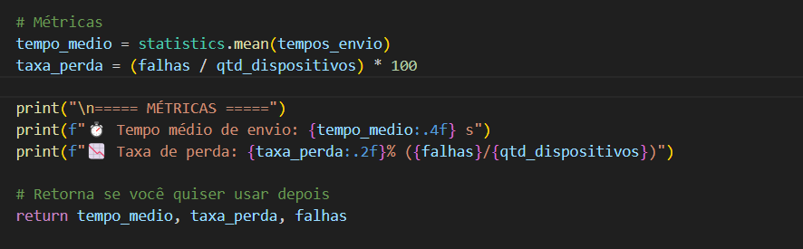
Aqui faço a media de tempo dos envios e a taxa de perda e depois exibo em tela o resultado

